25 марта прошел шестой областной форум «Большая перемена» тема форума
«Экология детства».
Здоровые дети - в здоровой семье.
Здоровые семьи - в здоровой стране.
Здоровые страны – планета здорова.
Здоровье! Какое прекрасное слово!
Так пусть на здоровой планете, растут здоровые дети!
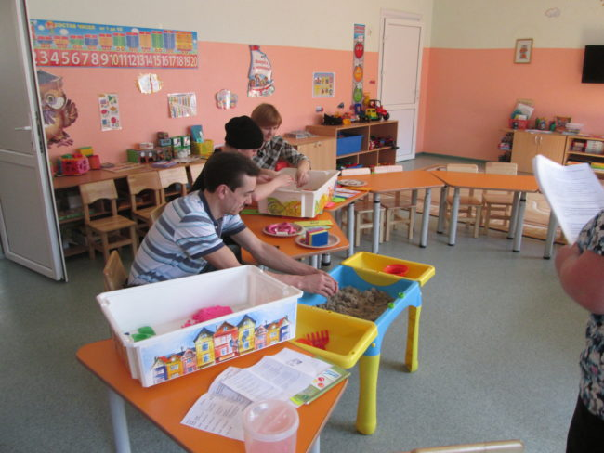
Речь на форуме шла о здоровье детей, о здоровьесберегающих методиках, приемах, технологиях, которые используются в детском саду. Педагоги поделились опытом и рекомендациями с родителями по использованию здоровьесберегающих технологий, которые можно использовать в домашних условиях.
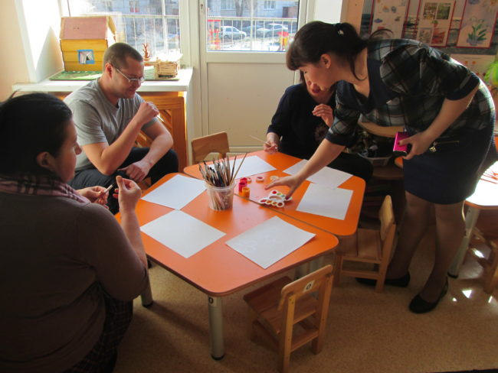

Для справки Здоровьесберегающая технология – это система мер, включающая взаимосвязь и взаимодействие всех факторов образовательной среды, направленных на сохранение здоровья ребенка на всех этапах его обучения и развития. В форуме приняло участие около 100 родителей.
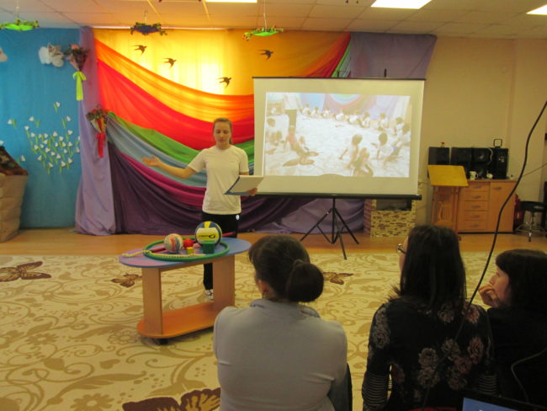
Для родителей были проведены мастер классы, в которых они были не только слушателями, но активными участниками.
Темы, которые рассматривались в рамках форума:
«По дорожкам в звуколандию» Артикуляционная гимнастика для малышей. Упражнения, приемы, игры. Влияние артикуляционной гимнастики на развитие речевого аппарата у младших дошкольников.
«Путешествие в экологическую сказку, с использованием здоровьесберегающих технологий»
«Здоровьесберегающие технологии в работе со старшими дошкольниками»
«Приобщение родителей к здоровому образу жизни и знакомство с современными здоровьесберегающими технологиями»
«Весеннее настроение» Использование рисования для психоэмоционального здоровья детей"
«Использование здоровьесберегающих технологий в логопедической работе»
«День рождения медвежонка Тедди» Развитие познавательных способностей средствами артикуляционной гимнастики, биоэнергопластики, музыкотерапии"
«Использование здоровьесберегающих технологий на занятиях музыки»
«Влияние утренней гимнастики на сохранение и укрепление здоровья ребенка».
Для детей, которые пришли вместе с родителями, была организована детская комната. Дети не просто играли и ждали родителей. Они помогали зайчику, который простудился. Его лечили, кормили витаминами и чесноком. Учили зайчика делать зарядку.
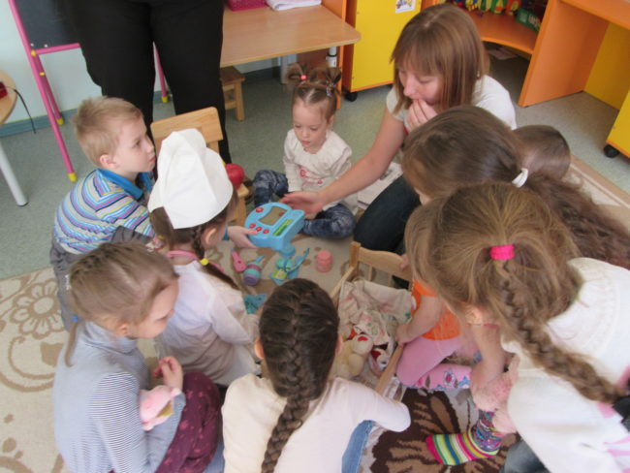
Завершением мероприятия «Большая перемена» стал флэшмоб «Экология, здоровье, дети».
